决胜中考2019物理分类命题解密
专题九 电路安全问题（解析卷）

中学物理电学内容中还涉及到电路安全问题，如用电器的额定值问题、元件接入电路安全问题、安全用电问题。中考中，电路安全问题占有一定比例，出现频率较高。电路安全试题主要以选择题、填空题出现。

电路安全考题多以选择题形式出现，尤其是多选题，具有一定难度。解答时需要照顾到电路中各个元件都要在额定值范围内工作。在分析问题时常常会因为需要考虑的因素过多而出现选择题漏选的问题，导致答案不准确。
一、电路安全的含义
1.测量仪表安全问题：电压表、电流表在使用中，被测值不能超过仪表的量程。
2.滑动变阻器：通过滑动变阻器的电流不能超过其允许通过的最大电流。
3.额定值：所有用电器工作时，其电压和通过的电流不能超过其额定值。
二、解题思路
1.串联电路中，取单个元件的正常电流的电流最小值作为电路最大电流。
2.并联电路中，取单个元件的正常电压的电压最小值作为电路最大电压。

一、欧姆定律
1.欧姆定律：导体中的电流与导体两端的电压成正比，与导体的电阻成反比。
2.公式：$I=\frac{U}{R}$，其中：U为电源电压，I为通过导体的电流R为导体的电阻。
注意：应用欧姆定律的公式进行计算时，一定要统一到国际制单位后再进行计算。欧姆定律公式中的各个物理量具有同一性，即I,U,R是对同一段导体、同一时刻而言的。
二、电气设备额定值
1.额定电压：用电器正常工作时所需的电压，叫做额定电压。如果实际电压比额定电压高很多，很可能损坏用电器；如果实际电压比额定电压低很多，用电器就不能正常工作，有时还会损坏用电器。
2额定电流：用电器在额定电压下流过的电流叫额定电流。
例如，若灯泡标有“3.8V 0.3A”字样，“3.8V”是该小灯泡的额定电压，“0.3A”是该小灯泡的额定电流。一般每个用电器都标有额定电压和额定电流值。对用电器造成损坏的原因往往是电流过大，实际电流大于额定电流时，易损坏用电器，实际电流小于额定电流时，用电器不能正常工作，有时易损坏用电器。
三、安全用电
1.触电：触电的起因是人体直接或间接与火线连通。
触电危险的真正原因是有较大的电流通过人体。因为人体是导体，当人体触及带电体时，有电流通过人体，电流对人体的危险性跟电流大小、通电时间长短等因素有关，通过人体的电流为8-10mA，人手就很难摆脱带电体，通过人体的电流达到100mA，只要很短时间，就会使人窒息，心跳停止，即发生触电事故时，电流越大，从触电到死亡的时间越短。
（1）人体触电或引发火灾，都是由于电路中的电流过大造成的，从欧姆定律$I=\frac{U}{R}$来考虑：① 电压越高越危险；② 防止电阻过小（如：湿手不能触摸开关和用电器，避免短路等）。
（2）加在人体上但不会对人体造成危害的电压称为安全电压（≤36V）。我国家庭电路电压为220V，动力电路电压为380V，高压输电线路电压可达10⁵V。
2.家庭电路中电流过大的原因：① 电路发生短路； ② 接入电路中的总功率过大。这两个原因都可以使保险丝熔断。此外，如果保险丝太细（额定电流过小），也容易烧坏。
3.安全用电常识
（1）电压越高越危险：由欧姆定律$I=\frac{U}{R}$可知，人体的电阻R一定，加在人体身上的电压越大，通过人体的电流就越大。电流大到一定程度，人就会发生危险。所以电压越高越危险。
（2）高压触电的两种方式：高压电弧触电、跨步电压触电。
（3）安全用电的原则：不接触低压（小于1000V）带电体，不靠近高压（大于1000V）带电体。

一、电气设备额定值
【典例1】(2018`娄底)现有“220V100W”的电灯泡一只，将它接在电压为“110V”的电路中，实际功率为_____W，消耗1kWh的电能可供它连续工作______h。
【解析】家庭电路的电压和灯泡的额定电压相等，灯泡正常发光，根据P＝UI求出通过该灯泡的电流；根据P＝UI＝求出灯泡的电阻，再根据P＝UI＝求出接在电压为“110V”的电路中时的实际功率，根据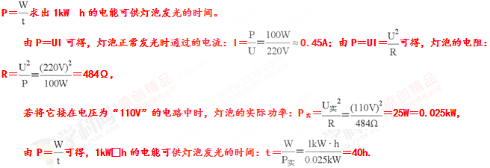
【答案】（1）25；（2）40。
二、元件接入安全问题
【典例2】（2018·河南）在图所示的电路中，电阻R₁=10Ω,R₂=20Ω，电源电压保持不变。当开关S₁、S₃断开，S₂闭合时，电流表的示数为0.2A。当开关S₁、S₃闭合，S₂断开时，电流表的示数为 A，R₂的电功率为 W。为了保障电路安全， 两个开关不能同时闭合。
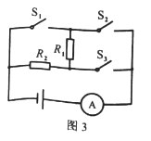
【解析】本题考查串并联电路的判断及规律。当开关S₁、S₃断开，S₂闭合时，R₁、R₂串联，根据欧姆定律U=IR得，电源电压是U=I（R₁+R₂）=6V。当开关S₁、S₃闭合，S₂断开时，两电阻并联，电流表测通过干路的电流，I₁=U/R₁=6V/10Ω=0.6A ，I₂=U/R₂=6V/20Ω=0.3A，此时电流表的示数为0.6A+0.3A=0.9A；R₂的电功率P=U1₂=6V×0.3A=1.8W；当开关S₁、S₂同时闭合时，电路出现短路，所以它们不能同时闭合。
答案：0.9；1.8W；S₁、S₂。
三、安全用电问题
【典例3】（2018·泰安）下列做法符合安全用电原则的是（ ）。
A．家用保险丝熔断后，可用铁丝或铜丝代替；
B．雷雨天气可以站在大树下避雨；
C．选用插座时，所有家用电器都使用两孔插座；
D．搬动电器前应断开电源开关
【解析】①当家庭电路中发生短路或总功率过大时，会使导线发热而引发事故，故要有能自动切断电路的装置，这就是要安装保险丝的原因，保险丝在电流过大时发热自动熔断，切断电路，从而起到保护电路的作用；②发生雷雨时，雷电可以沿着高大的树木、建筑物进入地下；③三孔插座中多出一个专门用于接地的孔，目的是为了让金属外壳与大地相连，因此接入电冰箱、洗衣机、电暖器等家用电器都要使用三孔插座；④安全用电的原则之一是不接触低压带电体。
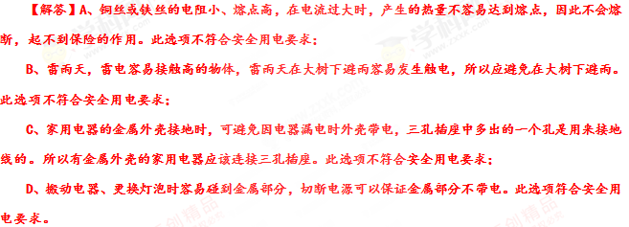
故选D。

一、电气设备额定值
1.（2018•武汉）某同学利用图甲所示的器材测量小灯泡的电功率。实验中电源电压保持不变，滑动变阻器的规格为“100Ω、0.5A”，小灯泡的额定电压为2.5V。
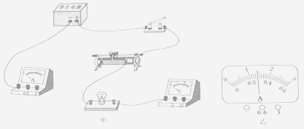
（1）如图甲所示，电路中还有两根导线没有连接，请你将电路连接完整。（要求：导线不允许交叉）
（2）该同学连接好电路后，按正确的步骤进行实验。小灯泡正常发光时，电流表的示数如图乙所示，则小灯泡的额定电流是 A，额定功率是 W。
（3）该同学继续进行实验，记录部分数据如下表所示，其中有一组数据明显存在错误，这组数据是 （填数据序号）。剔除掉这组错误的数据，我们分析后可以得出实验中电源电压不会超过 V。
数据序号 | 1 | 2 | 3 | 4
U/V | 2.1 | 1.3 | 0.1 | 3.0
I/A | 0.26 | 0.11 | 0.05 | 0.30
【解析】（1）灯的额定电压为2.5V确定电压表选用小量程与灯并联，由表中数据，电流表选用小量程与灯串联；（2）根据电流表选用小量程分度值读数，根据P=UI求小灯泡额定功率；（3）灯的电阻随温度的增大而增大；由欧姆定律I=，由表中数据分别求出4次实验的电阻大小分别找出不符合这个规律的实验；根据滑动变阻器的规格为“100Ω 0.5A的含义，灯与变阻器串联，变阻器连入电路中的电阻越大，总电阻越大，由欧姆定律，电路中的电流越小，根据第3次数据，由欧姆定律和串联电路电压的规律求出电源电压的范围。
【解答】（1）灯的额定电压为2.5V，故电压表选用小量程与灯并联，由表中数据，电流表选用小量程与灯串联，如下：
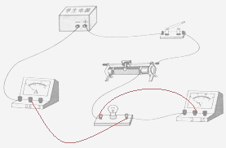
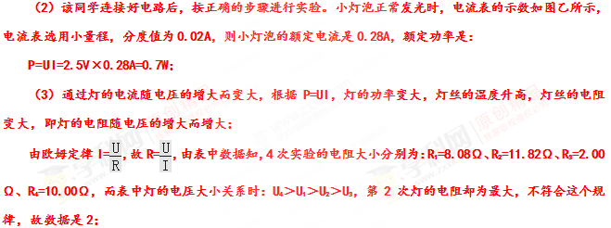
滑动变阻器的规格为“100Ω、0.5A”，表示变阻器的最大电阻为100Ω，允许通过的最大电流为0.5A，
灯与变阻器串联，变阻器连入电路中的电阻越大，总电阻越大，由欧姆定律，电路中的电流越小，在第3次实验变阻器连入电路中的电阻最大，由欧姆定律，变阻器的电压小于：U_{3滑}=I₃R_{滑}=0.05A×100Ω=5V，由串联电路电压的规律，电源电压：
U_{总}＜U_{3滑}+U₃=5V+0.1V=5.1V。
故答案为：（1）如上；（2）0.28；0.7；（3）2；5.1。
2.（2018·孝感）为测量小灯泡的电功率，某实验小组选用了如图所示的电路图进行实验，其中小灯泡上标有“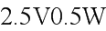“的字样灯丝的电阻随温度的升高而变大，电源的电压恒为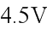，则( )。
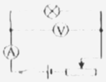
A. 当小灯泡正常发光时，电路中的电流为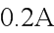；
B. 当小灯泡正常发光时，滑动变阻器与小灯泡两端的电压之比为4：5；
C. 当小灯泡正常发光时，10min内电路消耗的总电能为300J；
D. 当小灯泡两端的实际电压为额定电压的一半时，其实际功率大于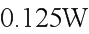
【解析】A. 根据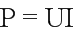的变形式计算，当小灯泡正常发光时，电路中的电流为：
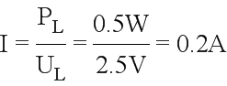，故A正确；
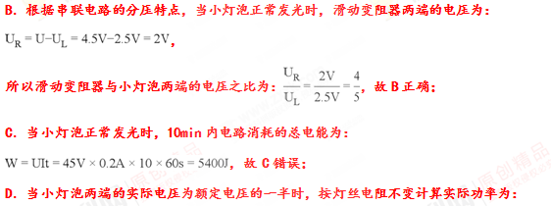
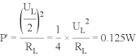；
在实际当中，当实际功率变小时，灯丝温度降低，灯丝的电阻变小，所以电压减小一半时，其实际功率会大于，故D正确；
故选ABD。
3.（2018•岳阳）如图，电源电压恒为4.5V，电流表的量程为“0~0.6A”，电压表的量程为“0~3V”，灯泡上标有“2.5V、1.25W”（不考虑灯丝电阻变化），滑动变阻器R的规格为“20Ω、1A”。闭合开关，在保证电路安全的情况下，移动滑片P的过程中（ ）。
A．电流表的示数最大为0.6A；
B．灯泡消耗的最小功率为0.12W；
C．电路消耗的最大电功率为2.7W；
D．滑动变阻器接入电路的最小电阻为4Ω。
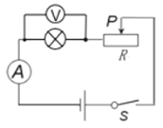
【考点】电压、电流和电阻。
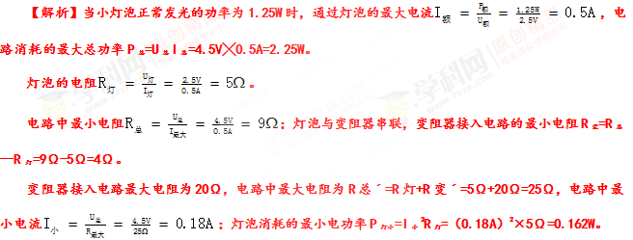
A．电流表的示数最大为0.6A，错误；
B．灯泡消耗的最小功率为0.12W，错误，
C．电路消耗的最大电功率为2.7W，错误；
D．滑动变阻器接入电路的最小电阻为4Ω，正确。
故选D。
4.（2018•泰安）如图所示，电源电压保持6V不变，电流表量程为0～0.6A，电压表量程为0～3V，定值电阻R₁的规格为“10Ω、0.5A”，滑动变阻器R₂的规格为“20Ω、1A”。闭合开关，为了保证电路安全，在变阻器滑片移动过程中，下列说法正确的是（ ）。
①电阻R₁消耗电功率允许的变化范围为0.4W～0.9W；
②电流表示数允许的变化范围为0.2A～0.5A；
③滑动变阻器R₂允许接入电路阻值的变化范围为10Ω～20Ω；
④电路消耗总电功率允许的变化范围为1.8W～3W
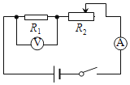
A．只有①和③ B．只有①和④ C．只有②和③ D．只有②和④
【解析】由图知，定值电阻和滑动变阻器串联，电流表测量电路电流，电压表测量定值电阻两端电压。①已知电流表选择的量程和定值电阻规格，可以确定电路最大电流；已知电压表选择的量程，可以确定定值电阻两端最大电压；电路电流最大时，定值电阻消耗的功率最大；电路电流最小﹣﹣总电阻最大时，消耗的功率最小。据此确定定值电阻消耗功率的变化范围及电路电流变化范围；②电路电流最大时，滑动变阻器接入电路电阻最小；电流最小时，滑动变阻器接入电路电阻最大。据此确定滑动变阻器接入电路电阻范围；③已知电源电压和电路最大、最小电流，利用公式P=UI确定电路消耗的总功率的变化范围。
【解答】①、电压表示数为3V时，电路电流为I₁==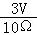=0.3A；而电流表选择的是0﹣0.6A量程，所以电路最大电流为I=0.3A。
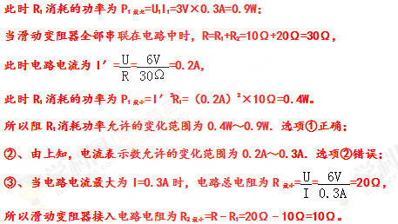
所以R₂接入电路的阻值允许变化范围为10Ω～20Ω．选项③正确；
④、整个电路消耗的最小功率为P_{总小}=UI_{最小}=6V×0.2A=1.2W；
最大功率为P_{总大}=UI_{最大}=6V×0.3A=1.8W。
所以电路消耗总功率允许的变化范围为1.2W～1.8W．选项④错误。
故选A。
5.（2018·成都）如图所示，电热水壶上标有“220V 1800W”，小明发现烧水过程中热水壶的发热体部分很快变热，但连接的电线却不怎么热，是因为导线的电阻比发热体的电阻 。在额定电压下，烧开一壶水用时3min20s，这段时间内电热水壶发热体产生的热量为 J。
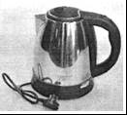
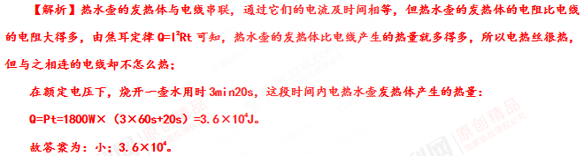
6．（2018•达州）两个标有“5Ω、1A“和“10Ω、0.6A”的定值电阻，将它们串联起来使用时等效电阻为 Ω，电源电压最多为 V；若将它们并联时干路电流最大是 A。
【解析】（1）（2）串联电路电流处处相等；为了不损坏电阻，比较两电阻允许通过的最大电流，选其中较小的电流；然后根据串联电路电阻的特点求出总电阻，再利用U=IR即可求出电源电压的最大值；（3）并联电路两端电压相等；为了不损坏电阻，根据U=IR分别求出各电阻两端允许的最大电压，然后比较，选其中较小的电压，再利用I=分别求出各支路电流，最后利用并联电路电流的特点求出干路上允许的最大电流。
【解答】（1）串联电路的等效电阻（总电阻）等于各个电阻之和，
所以R=R₁+R₂=5Ω+10Ω=15Ω；
（2）由题知，两电阻允许通过的最大电流分别为：I₁=1A，I₂=0.6A，则I₁＞I₂，
因串联电路电流处处相等，所以为了不损坏电阻，串联电路中的最大电流为0.6A；
则电源电压的最大值：U_{大}=I_{大}（R₁+R₂）=0.6A×（5Ω+10Ω）=9V；
（3）两电阻两端允许的最大电压分别为：U₁=I₁R₁=1A×5Ω=5V，U₂=I₂R₂=0.6A×10Ω=6V，
比较可知U₁＜U₂ ，
为使两电阻都不烧坏，则电路两端允许加的最大电压是5V；
此时通过R₁电阻的电流为1A，通过R₂电阻的电流：I₂′==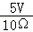=0.5A，
则并联电路中干路上允许的最大电流为：I_{大}′=I₁+I₂′=1A+0.5A=1.5A。
故答案为：；15；9；1.5A。
7.（2018·临沂）如图所示，电源电压恒为3V，灯泡L标有“3V、1.5W”字样（不计温度对灯丝电阻的影响），滑动变阻器R最大阻值为30Ω，电压表量程“0﹣3V”，电流表量程为“0﹣0.6A”。在电路安全的情况下，下列判断正确的是（ ）。
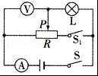
A．灯泡L正常发光时的电阻为10Ω；
B．只闭合开关S，滑动变阻器的取值范围只能是0﹣10Ω；
C．只闭合开关S，该电路的最大功率是2.5W；
D．将滑片P移到R的最左端，闭合开关S、S₁，电流表示数为0.6A
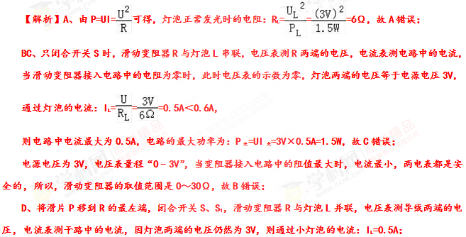
通过滑动变阻器的电流：I_{R}==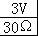=0.1A，
则电流表的示数：I′=I_{L}+I_{R}=0.5A+0.1A=0.6A，故D正确；
故选D。
二、元件接入安全问题
1.（2018·滨州）如图所示，把标有“6V、6W”字样的灯泡L接入电源电压恒为9V的电路中，为使灯泡L正常发光，需要串联的定值电阻R₀= 。
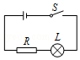
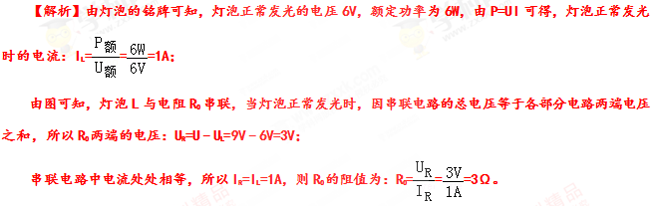
答案：3Ω。
2．（2018•泸州）如图所示的电路，电源电压恒为9V，电压表量程为0～6V，滑动变阻器R的规格为30Ω、1A”，灯泡L标有“6V、3W“字样。闭合开关S，滑动变阻器的滑片P移动时，要求两电表示数均不超过所选量程，灯泡两端的电压不超过额定值，不考虑灯丝电阻变化，在全部满足以上条件的情况下，电流表的量程应选 最恰当（选填“0～0.6A”或“0﹣3A“），滑动变阻器接人电路中的最小阻值应为 Ω；电路中电流的最小值应为 A。
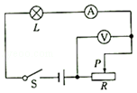
【解析】由电路图可知，灯泡L与滑动变阻器R串联，电压表测R两端的电压，电流表测电路中的电流。（1）根据P=UI求出灯泡的额定电流，然后与滑动变阻器允许通过的最大电流相比较确定电路中的最大电流，据此确定电流表的量程，此时滑动变阻器接入电路中的电阻最小，根据欧姆定律求出灯泡的电阻和电路的总电阻，利用电阻的串联求出滑动变阻器接入电路的最小阻值；（2）由串联电路的分压特点可知，当电压表的示数最大时电路中的电流最小，根据串联电路的电压特点求出灯泡两端的电压，根据串联电路的电流特点和欧姆定律求出电路中的最小电流。
【解答】由电路图可知，灯泡L与滑动变阻器R串联，电压表测R两端的电压，电流表测电路中的电流。
（1）由P=UI可得，灯泡的额定电流：I_{L}===0.5A，
因串联电路中各处的电流相等，且滑动变阻器允许通过的最大电流为1A，
所以，电路中的最大电流I_{大}=I_{L}=0.5A，则电流表的量程为0～0.6A，此时滑动变阻器接入电路中的电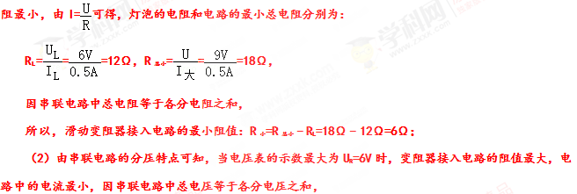
所以，此时灯泡两端的电压：U_{L}′=U﹣U_{R}=9V﹣6V=3V，
则电路中的最小电流：I_{小}=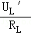=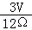=0.25A。
故答案为：0～0.6A；6；0.25。
3.（2017•云南）小雅同学在做电学实验时，不小心将电压表和电流表的位置互换了，如图所示，如果此时将开关闭合，则（ ）。
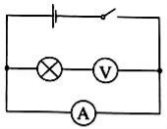
A．两表都可能被烧坏； B．两表都不会被烧坏；
C．电流表不会被烧坏； D．电压表不会被烧坏，电流表可能被烧坏
【解析】电流表的电阻很小，相当于一段导线，将电压表和电流表位置接反了，电流表直接接到电源两极上，电路就是短路。
将电压表和电流表位置接反了，如图所示，此时电流表直接接到电源两极上，造成电源短路；通过电流表的电流会很大，电流表将被烧坏；由于是电源短路，没有电流通过电压表，所以，电压表不会烧坏。
故选D。
4.（2017•济宁）两个相同的小灯泡串联起来接入电路中，正常工作。如果其中一只灯泡发生了断路，另一只灯泡也不能工作。用一根导线或电压表与其中一只小灯泡并联，就能检测出发生断路的小灯泡。你认为用 （选填“导线”或“电压表”）检测更好些，理由是 。
【解析】选择器材接入电路判断用电器故障时，应该使接入的器材和原电路安全，不能造成短路。
要检验灯泡故障，需要将所选器材与其中的一只灯泡并联。如果选择导线，可能会造成另一灯泡两端电压过高，从而烧坏灯泡。所以不能选择导线，用电压表更好。
【答案】电压表；如果选择导线，可能会造成另一灯泡两端电压过高，从而烧坏灯泡。
5.（2017·大庆）如图（a）所示的电路中，电源电压保持不变，闭合开关S后，滑动变阻器的滑片P由B端移动到A端时，测得电阻R₁两端的电压与通过电阻R₁的电流变化关系如图（b）所示。
（1）求电源的电压U和滑动变阻器的最大阻值R_{m}。
（2）当电流I=1.0A时，求电阻R₁与R₂消耗的功率之比P₁：P₂。
（3）写出电压表V₂的示数与通过电阻R₂的电流变化关系式，并写出V₂大小的变化范围。
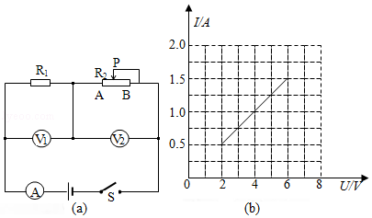
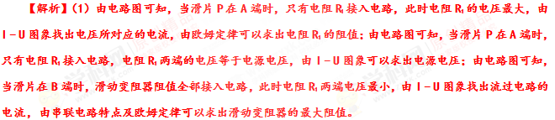
（2）根据P=UI，分别求出电阻R₁与R₂消耗的功率，可得功率之比P₁：P₂。
（3）由图可知V₂并联在滑动变阻器R₂两端，当R₂短路时电压最小；当R₂全部接入时电压最大，根据串联电路的规律可求得V₂的电压。
【答案】解：（1）当P在A端时，只有电阻R₁接入电路，此时电阻R₁的电压最大，
由I﹣U图象可知，电阻R₁两端电压U₁=6V，电路电流I₁=1.5A，
电阻R₁的阻值：$R_{1}=\frac{U_{1}}{I_{1}}=\frac{6V}{1\text{.}5A}=4Ω$；
由电路图可知，当P在A端时电源电压加在R₁上，由I﹣U图象可知，电源电压U=U₁=6V；
当P在B端时，滑动变阻器全部接入电路，总电阻最大，电流最小，
由I﹣U图象可知电路电流是I=I₁′=0.5A；
此时电路总电阻：$R_{总}=\frac{U}{I^{'}}=\frac{6V}{0\text{.}5A}=\text{12}Ω$，则滑动变阻器R₂的最大阻值：
R_{m}=R_{总}﹣R_{l}=12Ω﹣4Ω=8Ω。
（2）当电流I′=1.0A时，由图象可得，U₁=4V，电阻R₁与R₂串联，
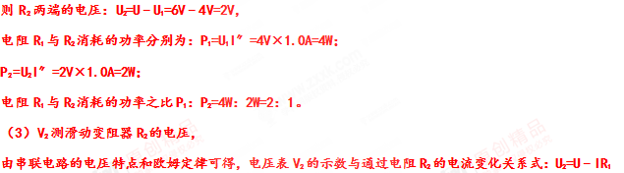=6V﹣I×4Ω；
当P在A端时，V₂的示数为0V；
当P在B端时，R₁两端电压最小，由图象可知U_{R1}=2V，则U₂=U﹣U_{R1}=6V﹣2V=4V；
所以电压表V₂示数的变化范围为：0V～4V。
答：（1）电源的电压U是6V，滑动变阻器的最大阻值R_{m}是8Ω；（2）当电流I=1.0A时，求电阻R₁与R₂消耗的功率之比P₁：P₂是2：1；（3）写出电压表V₂的示数与通过电阻R₂的电流变化关系式是U₂=U﹣IR₁ =6V﹣I×4Ω；V₂大小的变化范围是0V～4V。
三、安全用电问题
1．（2019·益阳）我国家庭电路的电压是 V，现在新建居民楼电路中的保险装置一般采用空气开关，空气开关安装在电能表的 （选填“前面”、“后面”、“前后都可以”）。
【解析】我国家庭电路的电压是220V；在家庭电路的进户布局中，电能表测家庭电路所消耗的电能，总开关一定要安装在电能表之后。
故答案为：220；后面。
2.（2018·潍坊）“珍爱生命，注意安全”是中学生应具备的基本安全意识。下列关于安全用电的说法正确的是（ ）。
A．只要不接触高压设备就不会触电；
B．使用测电笔时，手指不能接触笔尾金属体；
C．电灯的开关可以接在零线和灯泡之间；
D．一旦发生触电事故，应先切断电源再进行抢救
【解析】A、安全用电的原则是：不接触低压带电体，不靠近高压带电体，故A错误；
B、使用测电笔辨别火线时，一定要用手触及笔尾的金属部分，否则容易造成误判，认为带电体不带电是十分危险的，故B错误；
C、控制电路的开关应该接着用电器和火线之间，故C错误；
D、发生触电事故时，千万不能用手去拉触电者，首先要立即切断电源再采取措施抢救触电者，故D正确。
故选D。
3．（2018·临沂）下列做法符合安全用电要求的是（ ）。
A．开关应接在电灯与零线之间；
B．在户外，不要靠近高压带电体；
C．使用测电笔时手不能接触金属体笔尾；
D．将三脚插头改为两脚插头接在两孔插座上使用
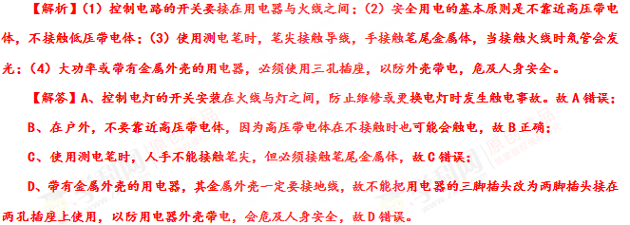
故选B。
4.（2018·德州）下列情况符合安全用电原则的是（ ）。
A.发生触电事故时，不能用手去拉，要立即切断电源；
B.控制用电器的开关连接在零线和用电器之间；
C.将电风扇三线插头最长的脚折弯后，插在两孔插座上使用；
D.在同一个插排上连接多个大功率用电器
【解析】A．因为人体是导体，发生触电事故时，不能用手去拉，应该立即切断电源，然后再进行其他的救护措施，故A正确。
B．控制用电器的开关应连接在火线和用电器之间，这样在断开开关时，用电器才不会带电，故B错误。
C．将电风扇三线插头最长的脚折弯后，插在两孔插座上使用，没有接地功能，用电器外壳带电时，会发生触电事故，故C错误。
D．在同一个插排上连接多个大功率用电器，会使电路中电流过大，容易引发火灾，故D错误。
【答案】A。
5．（2018•南京）下列措随不符合安全用电规范的是（ ）。
A．用湿布擦抹正在工作的台灯；
B．用电器的金属外壳接地；
C．用电器的开关装在火线上；
D．使用测电笔时，手接触笔尾的金属电极
【解析】（1）湿物体是导体，接触带电体容易发生触电；（2）大功率或带有金属外壳的用电器，其金属外壳一定要接地，以防用电器外壳带电，会危及人身安全；（3）开关应该接在灯泡和火线之间；（4）使用测电笔辨别火线时，有一定要用手触及笔尾的金属部分，否则容易造成误判，认为带电体不带电是十分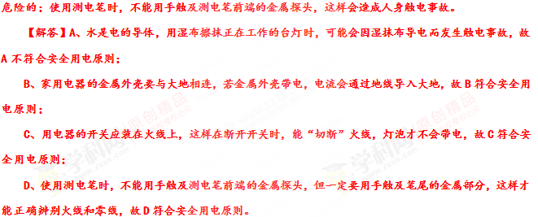
故选：A。
6．（2018•广安）关于家庭电路和安全用电，下列说法中正确的是（ ）。
A．使用试电笔时，手指不能触碰试电笔上端的金属帽；
B．金属外壳的用电器必须接地；
C．低于220V的电压对人体都是安全的；
D．若空气开关“跳闸”，一定是电路中出现了短路
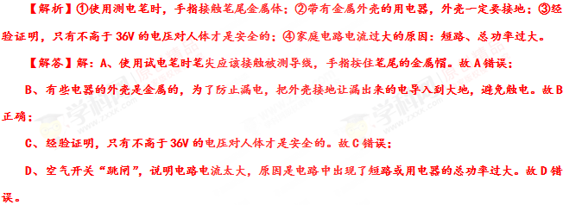
故选：B。
7．(2018·恩施)如图，要求开关控制螺旋灯泡，将图中元件分别正确连接到电路中。
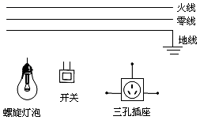
【解析】掌握家庭电路的灯泡、开关、三孔插座、两孔插座、保险丝的接法，同时考虑使用性和安全性。
灯泡接法：火线进入开关，再进入灯泡顶端的金属点，零线直接接入灯泡的螺旋套；
三孔插座：上孔接地线；左孔接零线；右孔接火线。如图所示：
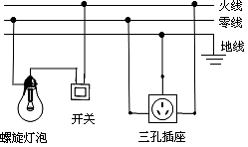
8. (2018·天津)在使用图所示的插线板时发现：只有在开关闭合时，指示灯才能发光，插孔才可以提供工作电压：即使指示灯损坏，开关闭合时插孔也能提供工作电压。下图中插线板电路连接符合上述现象及安全用电要求的是（ ）。
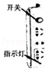
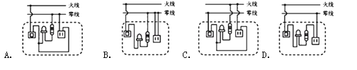
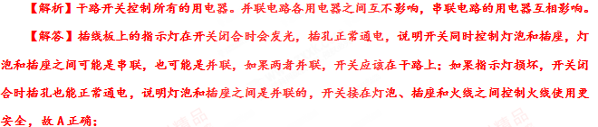
故选：A。

